签名打包的两种方式：
注：给我们自己开发的app签名，就代表着我自己的版权，以后要进行升级，也必须要使用相同的签名才行。签名就代表着自己的身份（即keystore），多个app可以使用同一个签名。
如果不知道签名是啥意思，请自行百度哦。在eclipse中签名的方法是：选中工程，邮件选择"export-android-export android application"，
1、方式1：通过Android Studio进行签名：
选中app这个module，选择菜单栏"Build-Generate signed apk"：
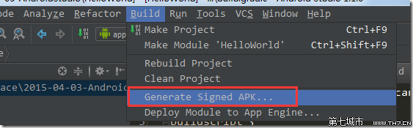
弹出如下界面：
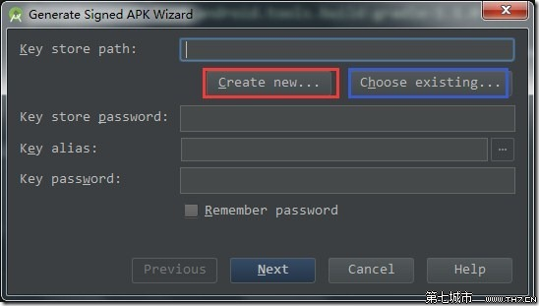
上图中，如果你是第一次使用签名，就单击红框部分创建一个新的签名；如果你之前有过签名的文件，就选择蓝框部分进行导入即可。那我就先选择红框部分吧：
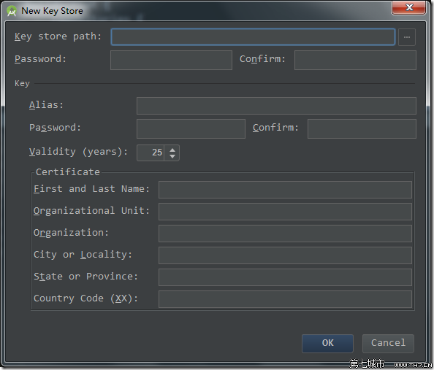
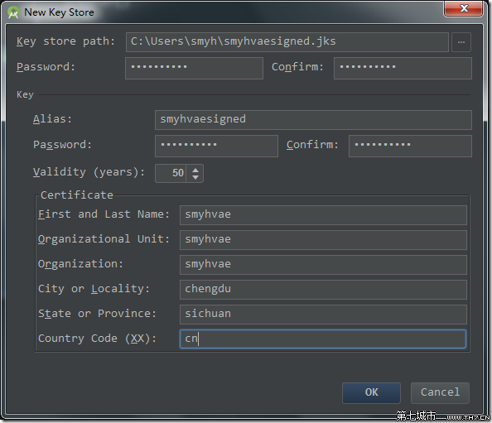
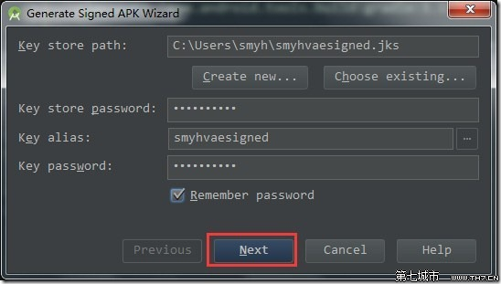
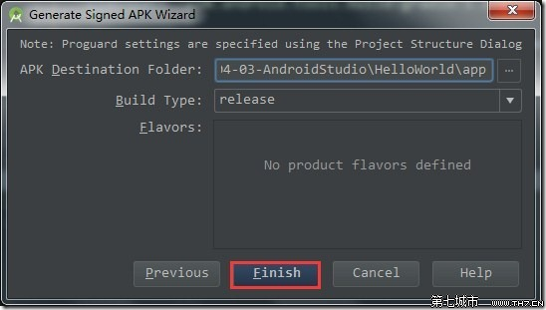
上图中，点击"finish"之后，可以看到Android Studio的最下方显示：Gradle正在执行assembleRelease这样一个任务，如下图所示：
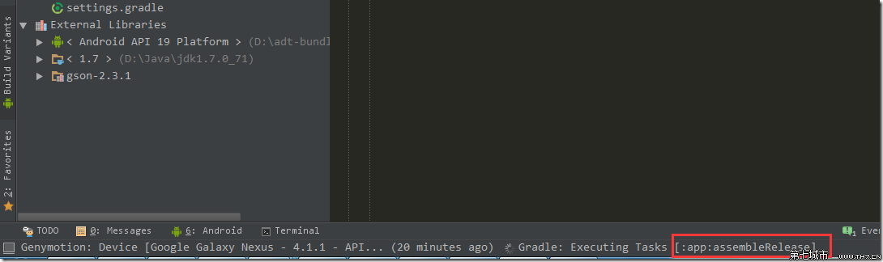
生成签名好的apk之后，会弹出提示：
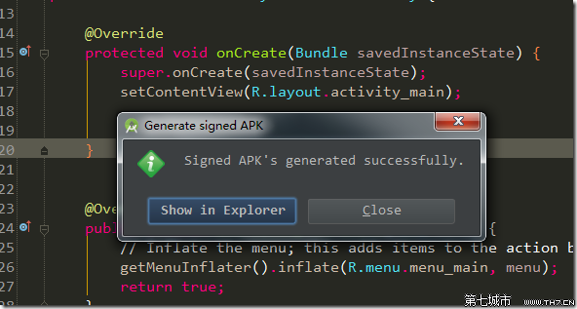
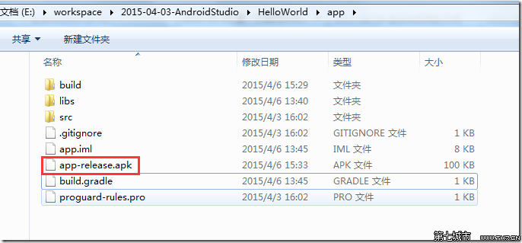

2、方式2：通过命令行的方式进行签名：
（1）加载Key Store:
我们先删掉上面的通过第一种方式所签名的apk文件。接下来进行第二种方式来签名，即命令行的方式。
打开Project Stucture图形化界面：
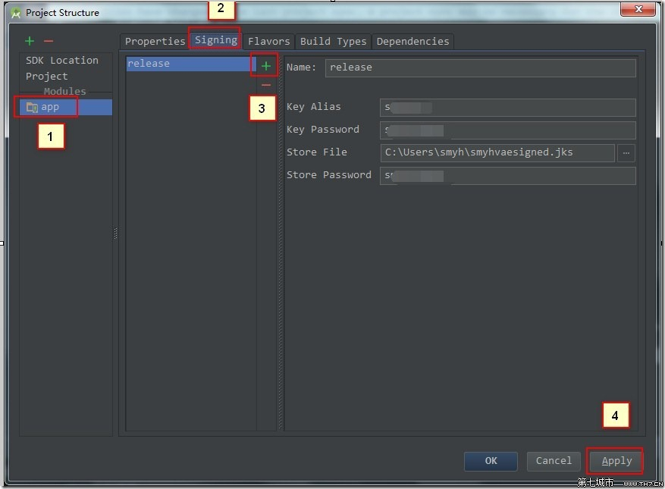
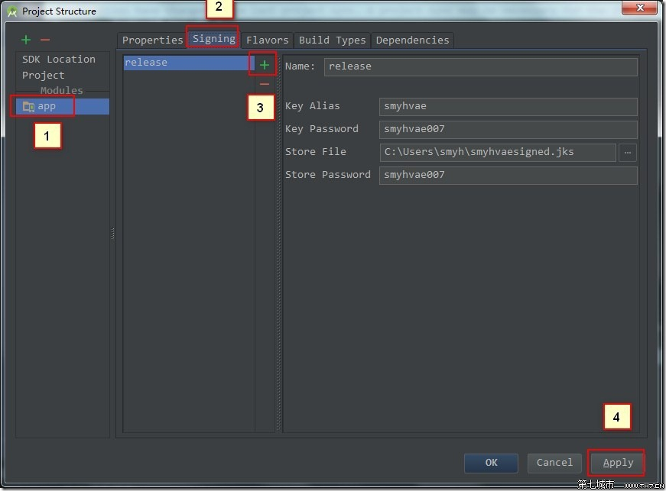
上图中，选中app这个module，然后切换到singning标签栏，紧接着点击添加，然后生成release签名信息，紧接着点击"OK"。接着做如下操作：
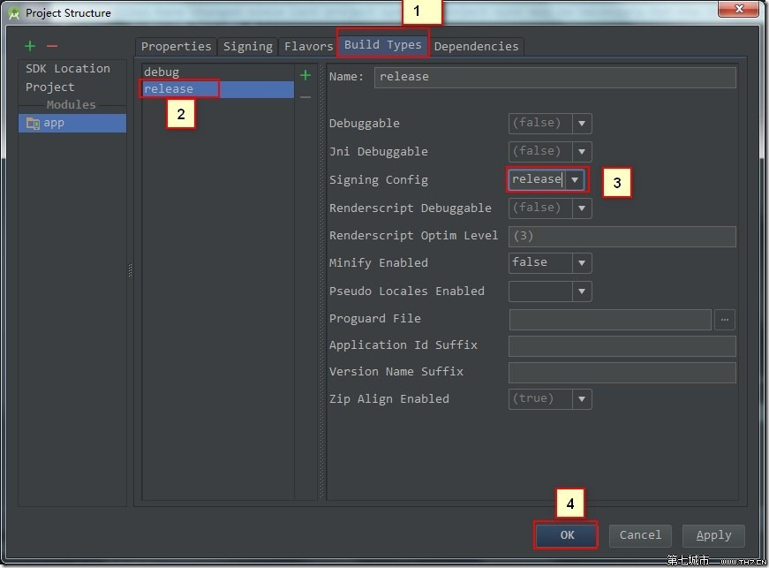
上图中，切换到Build Types标签，将Signing config选择为"release"，即将刚刚生成的release签名信息配置进去。
操作完成之后，我们可以看到app这个module的build.gradle文件多出了如下红框部分的代码：
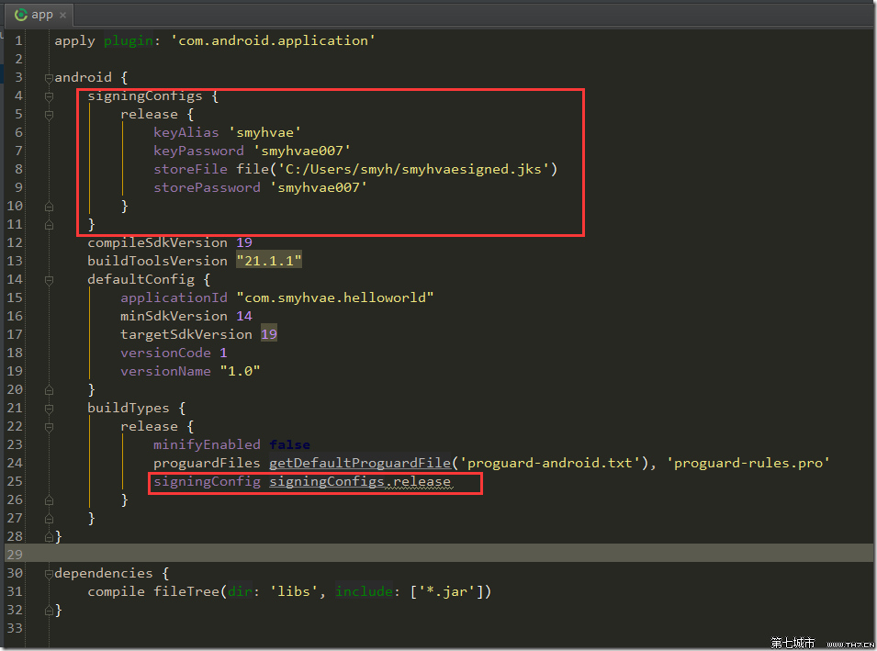
然后执行菜单栏的"build-clean Project"：
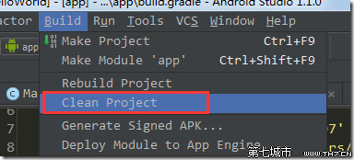
(2)生成realease版本的apk：
紧接着在命令行Terminal输入如下命令：（AS已经将命令行Terminal集成到了软件当中）
gradlew assembleRelease
如果运行成功，效果如下：
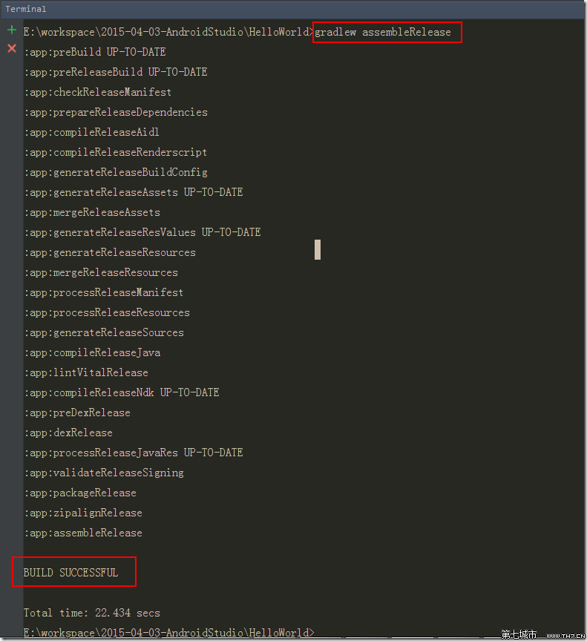
生成的签名好的apk在如下位置：
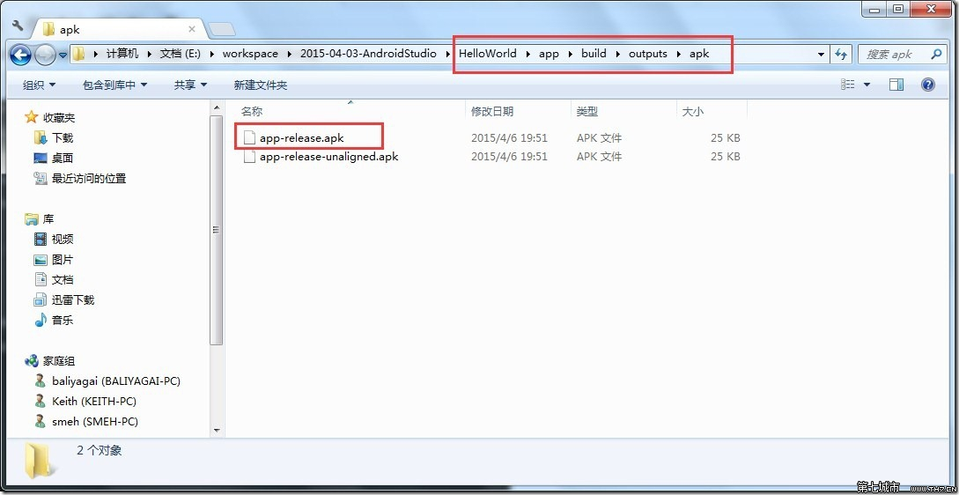

3、为什么要使用gradlew命令而不是gradle命令：
在HelloWorld工程目录下有一个gradle文件夹，在gradle/wrapper目录下有一个gradle-wrapper.properties文件，打开它：
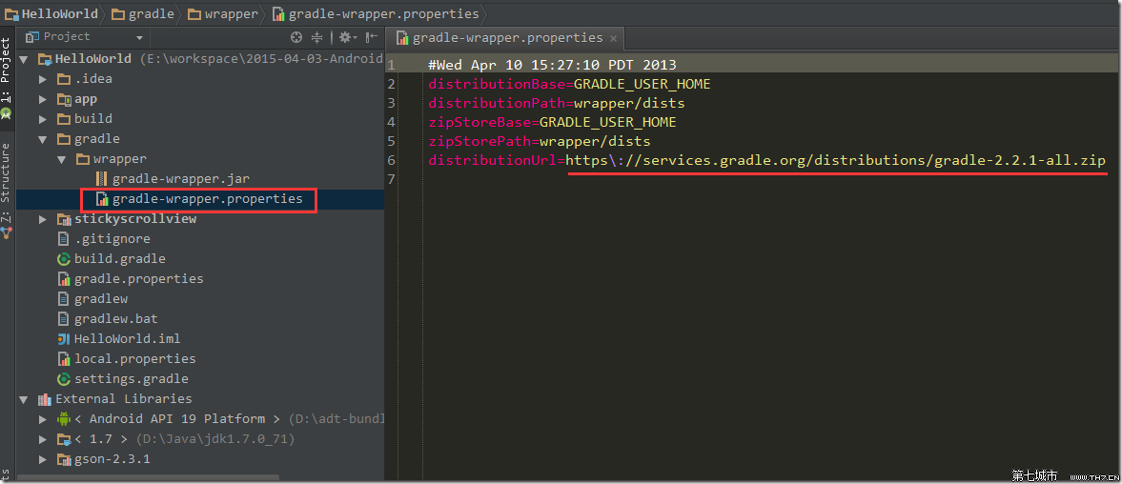
上图代表着HelloWorld这个工程所依赖的gradle的版本信息。上图的红线表示，如果我们的工程中没有gradle，软件会根据这个url去下载gradle，终于知道为啥第一次打开AS时会这么慢了吧？
如 果我们执行了gradlew命令，实际上是执行上面的gradle wrapper，然后找到我们已经下载好的gradle 2.2.1。如果现在有很多个工程，但是每个工程的gradle版本都不一样，我就必须要将每个版本的gradle都要配置到环境变量当中，而执行了 gradlew命令，就会避免这个麻烦。
四、BuildConfig文件：
BuildConfig是IDE自动生成的一个 类，在elipse中即存放在gen目录下（如R文件）。而在Adroid Studio中，BuildConfig文件存放的位置是：app/build/generated/source/buildconfig/dubug /<packagename>/BuildConfig.java中。如下图所示：
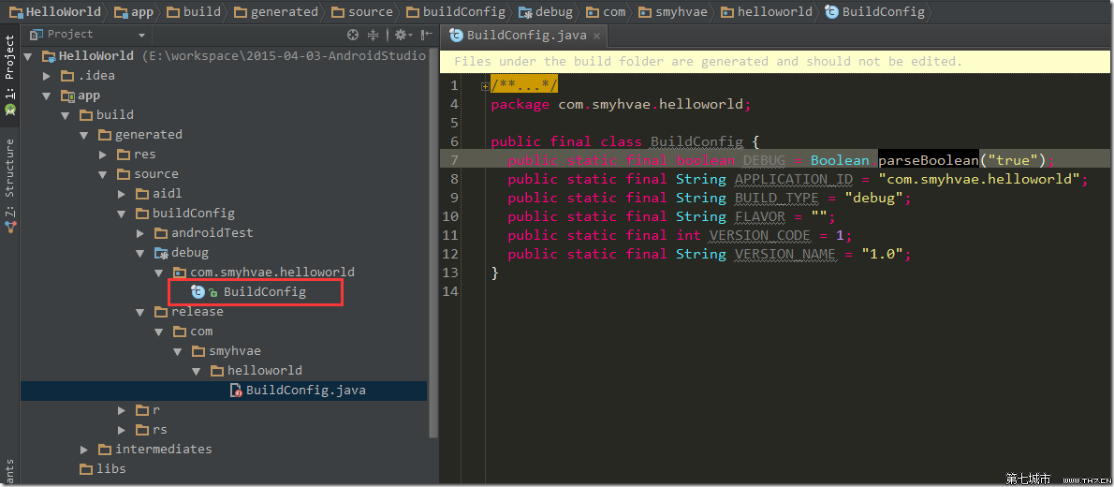
五、module中build.gradle文件参数含义：
主要是module的build.gradle，截图如下：
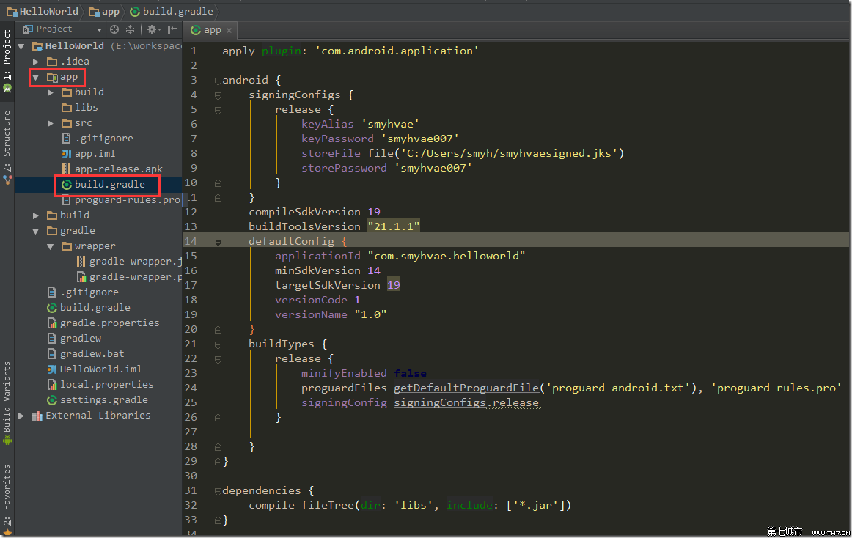

01行：apply plugin: 'com.android.application' 表示该module是这个应用程序的module
15行：applicationId "com.smyhvae.helloworld" 应用程序的包名
16、17行：向下兼容的最小版本、编译版本。 注：在app/src/main/AndroidManifest.xml中不再出现这个信息了。
23行：需不需要利用24行的proguard文件来混淆代码。在release状态下，最好改为true。

